Kérjük a tisztelt kollégákat, hogy a dolgozatokat az egységes értékelés érdekében szigorúan az alábbi útmutató szerint pontozzák, a megadott részpontszámokat ne bontsák tovább! Vagyis ha egy részmegoldásra pl. 3 pontot javasolunk, akkor arra vagy 0, vagy 3 pont adható. (Természetesen az útmutatótól eltérô megoldások is lehetnek jók.) Ha különösen értékesnek tartanak egy (rész)megoldást, akkor arra inkább jól felismerhetôen pluszpontot adjanak, és azt az összpontszámban is külön tüntessék föl!
1. feladat: Mozaik (25 pont)
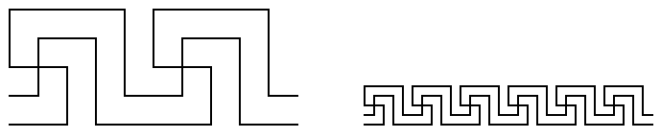Egy régi épület falát szép mintacsík díszíti. Készts FEL1 :méret :db eljárást, amely ilyen mintacsíkot rajzol!
FEL1 30 1 FEL1 10 3
Értékelés:
Az alapminta egy AB, illetve egy BA típusú vonalból áll
Az A típusú rész jó az AB-ben 5 pont
A B típusú rész jó az AB-ben 5 pont
Az A típusú rész jó a BA-ban 5 pont
A B típusú rész jó a BA-ban 5 pont
Jó a mozaik 5 pont
2. feladat: Óra (30 pont)
Készíts FEL2 :ora :perc eljárást, amely az alábbi óralapot képes rajzolni!
FEL2 3 0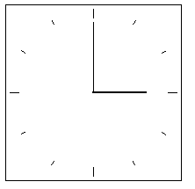 FEL2 18 30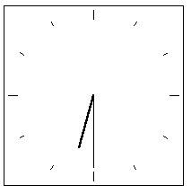
Értékelés:
Jó az óralap 4 pont
Jók a beosztások 4 pont
Hosszabbak a negyedórás beosztások 3 pont
Van percmutató 2 pont
Jó a percmutató 6 pont
Van óramutató 2 pont
Jó az óramutató 6 pont
Vastagabb az óramutató 3 pont
3. feladat: Sokszög (20 pont)
Az alábbi 3 ábrát egyetlen Logo eljárás rajzolta, különbözõ paraméterekkel. Készíts egy FEL3 nevû Logo eljárást, amely ugyanezt tudja! Általánosan oldd meg, más paraméterekkel ehhez hasonló legyen az eredmény!
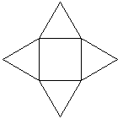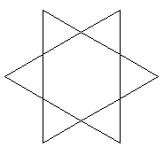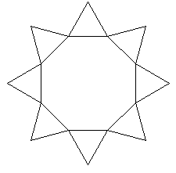
Értékelés:
A sokszöget jól rajzolja 5 pont
A háromszöget jól rajzolja 5 pont
A sokszögbe befelé rajzolja a háromszöget 5 pont
Az eljárás paraméterezhetõ 5 pont
Elérhetõ összpontszám: 75 pont + 25 pont az 1. fordulóból

